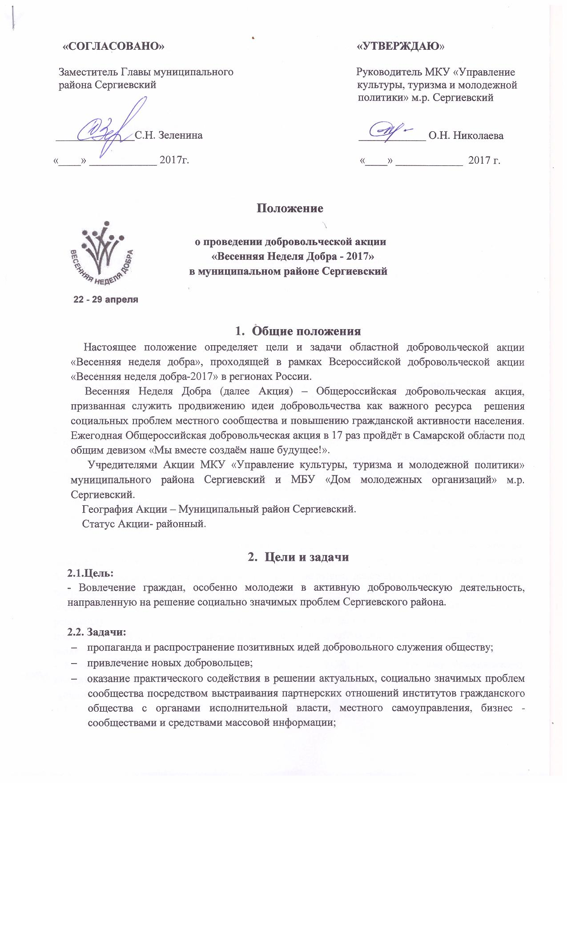
- стимулирование активного гражданского участия в жизни регионального сообщества.

3. Участники
В Акции могут принять участие:
  - Общественные и некоммерческие организации;
  - Государственные структуры;
  - Образовательные учреждения всех типов;
  - Общественные и некоммерческие организации;
  - Коммерческие организации;
  - Средства массовой информации;
  - А также все, кто разделяет принципы и идеи добровольчества.

- Принципы
  - Добровольность – добровольный выбор, отражающий личные взгляды и позиции;
  - Открытость – информирование о проведении Акции населения, обмен опытом между участниками на местном и областном уровнях;
  - Ответственность – я отвечаю за то, что делаю;
  - Актуальность – я делаю то, что важно и значимо.

- Порядок проведения акции
5.1. Акция на территории Сергиевского района проводится с 22 по 29 апреля 2017 года в соответствии с разработанным планом (Приложение № 1).

5.2. Основные направления, связанных с важными датами и событиями в России и в мире:
- ВНД - 2017 приурочена к Году экологии и откроется 22 апреля в Международный день Земли проведением мероприятий по уборке и благоустройству дворов, улиц, школьных территорий, скверов, парков, в т. ч. высаживание деревьев, очистка рек, озер, водоемов;
- 22 апреля в день открытия ВНД пройдет и Российский день молодежного добровольчества (в рамках Всемирного Дня Молодежного Служения, ВДМС ) который отмечается проведением торжественных открытий ВНД с участием молодежи; молодёжных социальных и экологических акций, праздников публичного признания и чествования достижений молодых добровольцев.
- Традиционные мероприятия по оказанию адресной помощи больным детям, детям-сиротам, пожилым, одиноким людям, детским домам; сдача донорской крови, проведение благотворительных концертов; сбор вещей, книг, игрушек, денежных средств, многое другое, направленных на ликвидацию нищеты, борьбу с голодом, охрану здоровья, качественное образование и др. В этой связи, проведение Уроков добра в образовательных учреждений рекомендуется проводить с показом фильма «Самый большой урок в мире», специально подготовленный ООН, что бы познакомить детей, подростков молодежь с целями устойчивого развития и вовлечь их в проведение мероприятий, соответствующих этим целям.
- Мероприятия, посвящённые заботе о ветеранах ВОВ, патриотическому гражданскому воспитанию детей и молодежи; укреплению межпоколенческих связей, в том числе, организуемые совместно добровольцами серебряного возраста и молодыми добровольцами;
5.3. Девиз Акции: «МЫ ВМЕСТЕ СОЗДАЕМ НАШЕ БУДУЩЕЕ!»
5.4. Эмблема Акции - эмблема Всероссийской акции
5.5. Участникам Акции необходимо подать в МБУ «Дом молодежных организаций» м.р. Сергиевский заявку по установленной форме не позднее 17 апреля 2017 года (Приложение №2).
5.6 Для подведения итогов и награждения активистов Акции участникам областной акции необходимо предоставить в МБУ «Дом молодежных организаций» м.р. Сергиевский отчет (строго в электронном виде о проделанной работе по установленной форме и фотографии не позднее 5 мая 2017 года (Приложение №3).
  - Подведение итогов реализации Акции состоится в мае 2017 года, результаты буду
направлены по электронной почте и размещены в СМИ.

- Координаты оргкомитета Акции:
МКУ «Управление культуры, туризма и молодежной политики м.р. Сергиевский
МБУ «Дом молодежных организаций» м.р. Сергиевский
Тел:8(84655)2-10-67
Адрес: с.Сергиевск ул.Л.Толстого, 45
Электронная почта: sergdmo@mail.ru
Контактное лицо:
Директор МБУ «ДМО» - Афанасьева Марина Амирановна(8927-294-26-29)

Приложение №1
к Положению
о проведении добровольческой акции
«Весенняя Неделя Добра -2017»
на территории м.р. Сергиевский

План Акции «Весенняя неделя добра - 2017»

22.04
Открытие «Международный день Матери - Земли»
Открытие Недели добра совпадает в 2017 году с Международным Днем Земли. Предусматривается проведение мероприятий по уборке и благоустройству дворов, улиц, школьных территорий, скверов, парков, в т. ч. высаживание деревьев, очистка рек, озер, водоемов;

23.04
Дети детям
В этот день планируются благотворительные акции по сбору вещей и канцтоваров, ярмарки выставки, концерты, фестивали посвященные детям и для детей.

24.04
Международный день солидарности молодежи
Мероприятия посвященные правам молодёжи, публичное чествование молодых добровольцев. Привлечение внимания общества и СМИ к проблемам молодёжи (Через фото, видеоролики). Повышение образованности и творческой активности молодёжи: уроки добра и благотворительности, мастер-классы в учебных заведениях.

25.04
День донора и здорового образа жизни
Планируются уроки пропаганды здорового образа жизни, спортивные соревнования, весёлые старты и т.п. А так же донорские акции.

26.04.
День ветеранов «Верные отечеству»
Подготовка и проведение мероприятий, посвященных годовщине Победы в Великой Отечественной войне (1941-1945гг.). Содействие патриотическому и гражданскому воспитанию детей и молодежи.
Направление включает: оказание помощи ветеранам Великой Отечественной войны в решении вопросов их социальной защиты, улучшения социально-экономических условий их жизни; проведение встреч чествования ветеранов с рассказами о их героических подвигах; приведение в порядок воинских захоронений, мемориалов, памятников и другие мероприятия позволяющие сохранить и передать из поколения в поколение память о воинском подвиге в Великой Отечественной войне.

27.04
День родного края «Край, в котором мы живем!»
Мероприятия, популяризирующие изучение культурных традиций, ремесел, художественных промыслов своего города, района, поселка, села; проведение конкурса на лучший проект дальнейшего развития Родного края. Организация выставок лучших поделок.

28.04
День Семьи «Семья вместе – душа на месте!»
Мероприятия популяризирующие семейные ценности и семейные
традиции. Помощь нуждающимся семьям, семьям с детьми инвалидами, ярмарка добрых дел и т.п.

29.04
Закрытие ВНД и подведение итогов в учреждениях.
«День спонтанного проявления доброты»
Подведение итогов конкурса в ИНСТАГРАМ «Доброе селфи» и «Доброе фото»

